財團法人新竹市天主教仁愛社會福利基金會
104年身心障礙者復健科及新陳代謝科常見老化問題
研習簡章
- 緣起：
生「老」病死，是人一生中不可抗拒的歷程，陽明大學臨床醫學研究所林幸榮所長指出，人只要一過30歲，便開始加速老化，許多器官的功能以每年6.25％的速度衰退，身心障礙者在器官衰退的速度又比一般人更快，因此有提早老化的現象發生。

老化會造成身體那些變化呢?因老化是一種全身性退化問題，尤其在肌肉骨骼、內分泌、生理代謝、神經及認知上，均可能因老化而造成障礙；在肌肉骨骼方面可能造成骨關節炎、骨質疏鬆、骨折、全身性疼痛等問題，在內分泌及生理代謝方面可能造成甲狀腺疾病、糖尿病、痛風等問題。
有鑑於身心障礙者的老化年齡較一般人提早15-20歲，身心障礙者在30歲以後便常見有駝背、頭前傾、小腹凸出等老態外觀，此外觀與骨質疏鬆、骨關節炎等骨骼退化有關，骨骼退化至一定程度將引起全身性疼痛，除了影響身心障礙者的生活品質，更增加照顧者的負擔；另察覺身心障礙者在自我照護能力不足因素，若罹患內分泌及生理方面的疾病，如:糖尿病、痛風、甲狀腺疾病等，在無良好飲食、運動、藥物等生活作習之下，較一般人更早有疾病之合併症，如:神經病變、行走障礙、心血管疾病等，造成後續身體的失能或障礙。
為了減少身心障礙者因老化造成的失能或障礙，此次研習特別邀請復健科與新陳代謝科醫師、治療師及護理師，從不同的觀點介紹身心障礙者常見老化的症狀及相關照護注意事項,期待透過課程能讓身心障礙者獲得良好之健康照護。

二、主辦單位:財團法人新竹市天主教仁愛社會福利基金會
協辦單位：財團法人新竹市私立天主教仁愛啟智中心
三、研習時間：104年8月15日(星期六) 上午9：00 至下午16：00
四、研習地點：仁愛社會福利基金會附設晨曦發展中心4樓活動中心
(新竹市埔頂路6巷26號)
五、參加對象：教保員、家長/屬、護理師、物理治療師
六、參加名額：120人(請於8月7日前完成報名)。
七、費用: 課程免費；當日午餐可提供代訂便當，每個80元。
八、課程內容
時段 | 主題 | 主講人
8:30～9:00 | 報到
9:00～10:50 | 成人身心障礙者常見  復健科老化問題 | 新竹馬偕紀念醫院復健科  陳建鵬醫師
10:50-11:00 | 休息
11：00~12：00 | 預防老化之運動 | 新竹馬偕紀念醫院復健科  劉芳廷物理治療師
12:00～13:00 | 午餐/休息
13:00~13:10 | 提神健康操
13:10～14:50 | 成人身心障礙者常見  新陳代謝科問題 | 新竹南門醫院新陳代謝科  李美芝醫師
14:50~15:00 | 休息
15：00~16：00 | 成人身心障礙者常見新陳代謝科問題之照護 | 新竹南門醫院新陳代謝科  藍眙茹護理師

九、報名注意事項：
1.報名表請傳真至(03)579-4980或寄mail到 jassmine@charity.org.tw
2.報名表填寫注意事項：
a.請參與者務必填寫以下資料：單位名稱、姓名、職稱、連絡電話、E-mail、勾選是否
需代訂餐(葷/素)等。
b.代訂便當需要開立收據者，於當天早上報名時，請告知報到處工作人員。
104年身心障礙者復健科及新陳代謝科常見老化問題
研習報名表

單位名稱 |  |  |  | 聯絡電話
編號 | 姓名 | E-mail  (用於課程相關事項通知，請務必填寫清楚) |  | 代訂餐  與否 | 餐點
編號 | 職稱 |  |  | 代訂餐  與否 | 餐點
1 |  |  |  | □是  □否 | □葷食□素食
1 |  | 手機號碼 |  | □是  □否 | □葷食□素食
2 |  |  |  | □是  □否 | □葷食□素食
2 |  | 手機號碼 |  | □是  □否 | □葷食□素食
3 |  |  |  | □是  □否 | □葷食□素食
3 |  | 手機號碼 |  | □是  □否 | □葷食□素食
備註 | - 開放報名名額120人，額滿為止。  - 提供代訂便當每個80元。  3. 需協助訂餐者，請務必勾選葷素食，未勾選者以「葷食」為主。  4. 為響應環保，請自備環保杯，現場不提供紙杯。
聯絡人: 健康專員 李玉蘭
手機：0916-005413
電話: 03-5784633 分機3605
傳真: 03-5794980
聯絡信箱:jassmine@charity.org.tw

附件一、
（一）搭高鐵：http://www.thsrc.com.tw/download/transfer_bus_2010_v100501_hsc.pdf
新竹站下-接駁車至交通大學站下車--往龍山國小方向行走（如開車地圖）
（二）搭火車：在新竹火車站對面百貨公司有公車站牌，可搭1號在過溝站下車，再依上圖路線行走約10鐘路程（從龍山國小旁邊進入「龍山社區」，看見7-11 店右轉埔頂路），即可到本基金會。
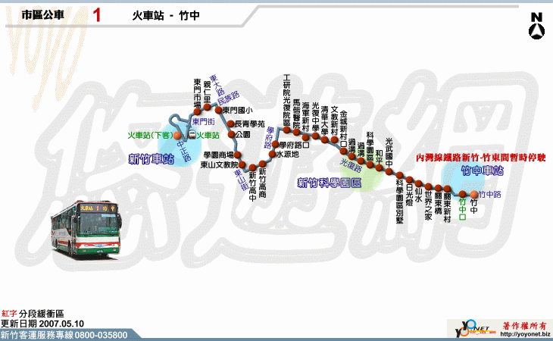
（三）自行開車與停車場：可停在竹科聯外道路停車場，再從龍山西路步行至晨曦發展中心，約10分鐘路程。
